**Тестова робота з теми «Початкові відомості зі стереометрії»**

**Варіант 1**

*I* *рівень*

1. На рис. 291 зображено куб *ABCDA*1*B*1*C*1*D*1*.* Якій з указаних  
   прямих паралельна пряма *ВС*?

А *DС*1 Б *АА*1 В *A*1*D*1

1. На рис. 292 зображено піраміду *SABC.* Якій із указаних пря­мих мимобіжна пряма *SB?*

A *AS* Б *АС* В *АВ*

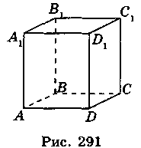 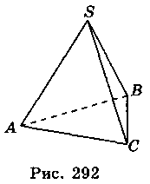

1. Укажіть, які з наведених тверджень є правильними.  
   А Трикутна піраміда має три грані

Б Трикутна піраміда має чотири ребра

В Протилежні ребра трикутної піраміди не перетинаються

*II рівень*

1. Радіус кулі дорівнює 6 см. Знайдіть площу поверхні кулі.

А 144π см2 Б 288π см2 В 576π см2

1. Кожне ребро правильної трикутної призми дорівнює 6 см. Знайдіть об'єм призми.

А 9(см3) Б 12(см3) В 36(см3)

1. Радіус основи конуса дорівнює 3 см, а твірна — 5 см. Знай­діть висоту конуса.

А 3 см Б 4 см В 5 см

*III рівень*

1. Скирта сіна має форму прямої призми з п'ятикутною основою (рис. 293). Розміри скирти (у метрах) подано на рисунку. Знайдіть об'єм скирти.

А 330 м3 Б 600 м3 В 660 м3

1. На рис. 294 зображено розгортку чотирикутної піраміди, в основі якої лежить прямокутник зі сторонами 5 см і 112 см, а бічні грані якої — рівнобедрені трикутники, з бічною сторо­ною 13 см. Знайдіть об'єм піраміди.

А 130 см3 Б 130см3 В 390 см3

1. На рис. 295 зображено розгортку конуса. Знайдіть площу біч­ної поверхні конуса.

А 2π см2 Б 4π см2 В 12π см2

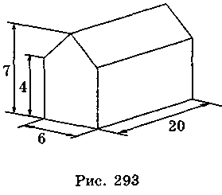 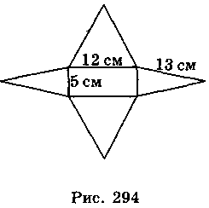 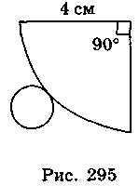

*IV рівень*

1. Циліндр утворено при обертанні прямокутника навколо сто­рони, яка утворює з діагоналлю *а* прямокутника кут α. Знайдіть об'єм циліндра.

A π*d*3sinα cosα Б π*d*3 sinα cosα В π*d*3 sinα cosα

1. В основі прямої призми лежить квадрат. Діагональ призми дорівнює *d* і утворює з бічним ребром кут α. Знайдіть об'єм призми.

A *d*3 sin2α Б *d*3 sin2α cosα B *d*3 sin2α cosα

1. В основі піраміди лежить ромб зі стороною *l* і гострим ку­том α. Висота піраміди дорівнює *Н,* основа висоти піраміди є точкою перетину діагоналей ромба. Знайдіть об'єм піраміди.

A *Hl*2sinα Б *H*2*l* sinα В *Нl2* cosα

**Варіант 2**

*І рівень*

1. На рис. 296 зображено куб *ABCDA*1*B*1*C*1*D*1*.* Якій із указаних прямих паралельна пряма *АВ?*

A *DC*1Б *D*1*С*1 В *CC*1

1. На рис. 297 зображено піраміду *SABC.* Якій із указаних пря­мих мимобіжна пряма *АВ?*

A *SA* Б *SB* В *SC*

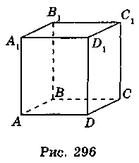 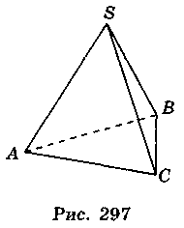

1. Укажіть, які з наведених тверджень є правильними.  
   А Куб має шість ребер

Б Усі ребра куба рівні

В Куб має дванадцять вершин

*II* *рівень*

1. Радіус кулі дорівнює 6 см. Знайдіть об'єм кулі.

А 144π см3 Б 288π см3 В 576π см3

1. Кожне ребро трикутної піраміди дорівнює 6 см. Знайдіть пло­щу поверхні піраміди.

А 9 см2 Б 36см2 В 72см2

1. Радіус основи циліндра дорівнює 3 см, а висота циліндра 4 см. Знайдіть площу бічної поверхні циліндра.

А 9π см2 Б 18π см2 В 24π см2

*III* *рівень*

1. 7. На рис. 298 зображено дві проекції деталі (вигляд спереду та зверху). Розміри подано в міліметрах. Знайдіть об'єм деталі.

А 50 см3 Б 53,125 см3 В 60 см3

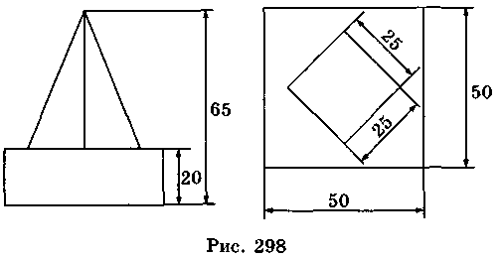

1. На рис. 299 зображено розгортку циліндра. Знайдіть об'єм циліндра.

А 3π см3 Б 6π см3 В 18π см3

1. На рис. 300 зображено розгортку прямої трикутної призми. Знайдіть площу поверхні призми.

А 600 см2 Б 300 см2 В 360 см2

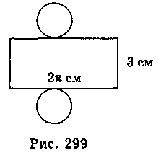 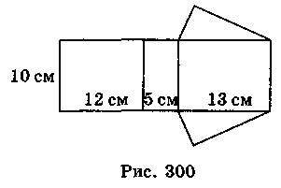

*IV рівень*

1. Конус утворено при обертанні прямокутного трикутника на­вколо катета, який дорівнює *а* і утворює кут α з гіпотенузою. Знайдіть об'єм конуса.

А  Б π*a*3tg2αВ π*a*3sin2α

1. В основі прямої призми лежить прямокутний трикутник з гі­потенузою *с* і гострим кутом α. Бічне ребро призми дорівнює найбільшій стороні основи призми. Знайдіть об'єм призми.

A *c*3 sinα cosα Б *с*3 sinα cosα B *c*3 sinα cos2α

1. В основі піраміди лежить рівнобедрений трикутник з бічною стороною *l* і кутом при вершині α. Висота піраміди дорів­нює *Н,* основа висоти піраміди — центр кола, описаного на­вколо основи піраміди. Знайдіть об'єм піраміди.

A *H*2*l* sinα Б *Hl*2 sin2α В *Нl2* sinα